华中科技大学网络空间安全学院
程序设计综合课程设计
报告

题目: 智慧校园之校园卡食堂应用模拟

班 级： 网络空间安全2002班
学 号： U202012087
姓 名： 孙晓璐
成 绩：

指导教师： 王同洋

完成日期： 2022年 3月 17 日
目 录

一、系统需求分析 1
1.1. 问题概述 1
1.2. 主要功能要求 1
1.2.1. 基础实现 2
1.2.2. 拓展实现 2
二、总体设计 4
2.1. 功能框图 4
2.2. 程序模块结构图 7
三、数据结构设计 8
3.1. 单链表 8
3.2. 二维数组 8
四、详细设计 10
4.1. 变量设计 10
4.2. 将消费文件分段 10
4.3. 归并排序算法设计 11
4.3. 模糊查询算法设计 12
五、系统实现 15
5.1. 开发环境 15
5.2. 函数声明以及宏定义 15
5.2. 函数调用关系 16
六、运行测试与结果分析 17
6.1. 运行测试-单人操作 17
6.2. 运行测试-批量操作 22
6.3. 时间复杂度分析 26
七、总结 28
八、参考文献 29
九、附录 31

一、系统需求分析

1.1问题概述
现有一批校园卡申请开户的数据，覆盖8000个以上学生的数据，数据项内容为：学号，姓名。需要按照要求实现校园卡管理、食堂应用和汇总分析的基本功能。
1）构建模拟的校园卡发卡、挂失及解挂、补卡（含多次补卡）和充值操作；
2）构建模拟的校园卡在食堂各窗口消费的业务操作，包含消费、当餐超额验证消费密码等处理；
3）构建模拟定期将分别按各窗口记录的消费记录进行合并汇总、查询分析等操作；
4）构建各类操作日志，包含什么时间、什么人、做了什么操作、操作前的数据以及操作后被修改成的数据、操作是否成功等信息，便于回溯查询，也是用于检查当前操作是否成功和正确的依据。
5）扩展实现：
·依据汇总的消费数据来分析同学们的消费习惯等规律性信息；
·在消费记录中，如何增加校验数据项，用来验证本条数据没有被篡改，以及数据记录没有伪造增加或正常记录没有被删除。

1.2 主要功能要求
1.2.1 基础实现
1）运行卡片管理模块，可以进行校园卡的开户、销户、发卡、挂失、解挂、补卡操作，可以对已经开户的校园卡进行充值。提供以学号或姓名等单项数据的模糊匹配的校园卡账户查询和挂失、补卡等历史信息的回溯。需要支持读取数据文件进行批量操作的能力。
#操作日志记录各类操作功能、卡号、主要信息和是否成功等信息。

2）运行食堂应用模块，可以设定当前时间和消费窗口，对指定的校园卡进行收费；每次消费支付后，收费设备显示当天该窗口累计交易次数和累计收费金额。
#充值和消费的时间要区分开来，本次批量数据的充值时间点分别为：
1st：9月4日全天；2nd：10月14日凌晨；3rd：11月4日凌晨；
4th：11月25日凌晨；5th：12月16日凌晨。
开户时间可以设置为9月1日，卡片管理批量操作的时间为：9月3日全天；补卡批量操作时间为：9月6日全天；批量食堂消费的时间为：9月23日到12月31日正常就餐时间
3）运行汇总分析模块，按时间递增顺序汇总各食堂窗口收费设备的消费记录，提供模糊的学号、姓名信息进行查询，对指定的学号统计给定起止日期内的累计消费金额。

1.2.2拓展实现
1）如果发现当前时段的消费累计金额超过20元，需要提示输入校园卡的消费密码，密码输入正确后，对当前时段的累计消费金额清零处理。
2）在汇总的数据中，给定一位同学的学号，请分析哪些同学与该同学经常一起在食堂排队购餐。
3）消费记录数据的校验码设计与使用，克服充值和消费数据被简单篡改，且校验码规则过于简单而被破解的情况。
4）提出一个能够检测出某些充值和消费数据行被直接删除或伪造增加的技术方案。

二、总体设计

2.1功能框图
本次的校园卡食堂应用系统，主要分为单人操作和批量操作两个部分：
其中单人可以单项地进行各种卡片操作，在指定金额范围内充值和消费。同时在logbook.txt里面进行操作日志的记录。在操作执行完之后，可以对某位同学的信息进行模糊查询，统计某个时间段某窗口的累计消费金额。
批量操作则首先批量地读取文件，执行开户、发卡、挂失解挂等操作。然后再读取wz003.txt文件获取各个窗口起始信息记录的位置，读取xf014.txt文件并且按照时间先后分成xf01.txt…..xf05.txt五个文件，同时充值文件也分成cz01.txt….cz05.txt五个文件，再把充值和消费的五个文件按照时间先后依次执行，操作日志记录操作，成功的消费信息存入消费记录二维数组。
用户可以选择用快速排序或者归并排序对消费记录进行排序，然后对于排好序的消费记录可以对学号和姓名进行模糊查询，以及统计累计消费金额。
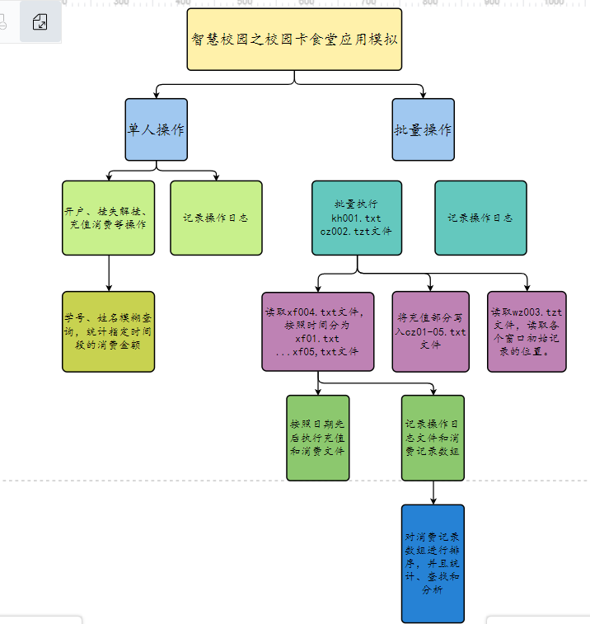
图2-1功能框图

2.2程序模块结构图
本次的校园卡食堂应用系统，主要包含了卡片管理、食堂应用和汇总分析三大模块。
- 卡片管理模块
此模块主要包括了开户、发卡、挂失解挂等操作。提供以学号或姓名等单数据的模糊匹配的校园卡账户查询和挂失、补卡等历史信息的回溯。同时也设置了批量操作和单人操作，可以将操作时间、卡号等信息写入到操作日志文件里。
- 食堂应用模块
此模块主要包括对于给定窗口、时间段、给定卡号的消费操作，余额不足或者卡已经挂失的都不能够进行操作。如果消费成功则保留具有完整数据项的消费记录。
- 汇总分析模块
此模块主要包括对得到的消费记录按照时间顺序进行排序，排序方式选择了归并排序和快速排序。而且还提供排序之后的查询功能，可以实现对于模糊的学号和姓名进行查询，第三是可以实现对于指定的学号统计给定时间内的累计消费金额。
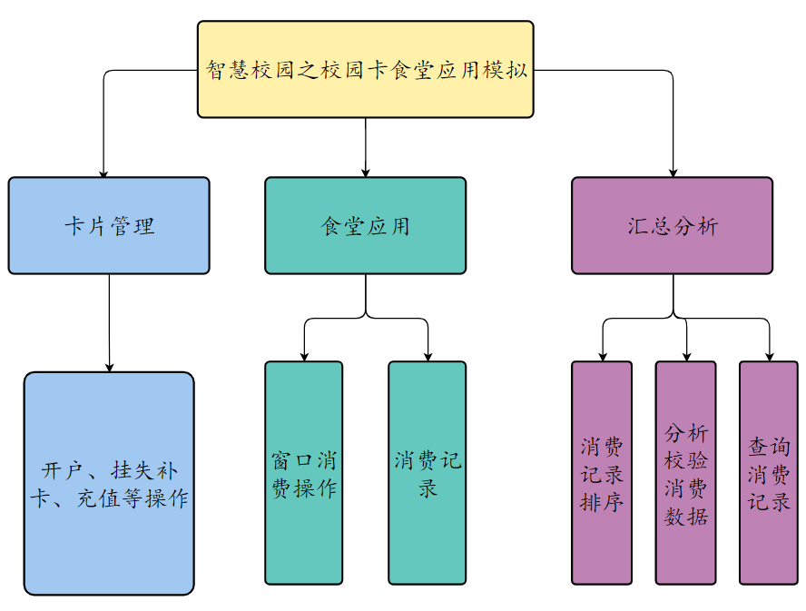
图2-2程序模块结构图

三、数据结构设计

3.1 单链表
存储每个学生的卡片相关信息时采用了单链表的设计，单链表的每一个结点都是一个结构体，在结构体内部会有用来记录姓名、学号、余额等的成员。并且用一个单链表把各个结构体给串联起来。在发卡时就是给链表尾部插入结点，销户时就是删除链表的结点。
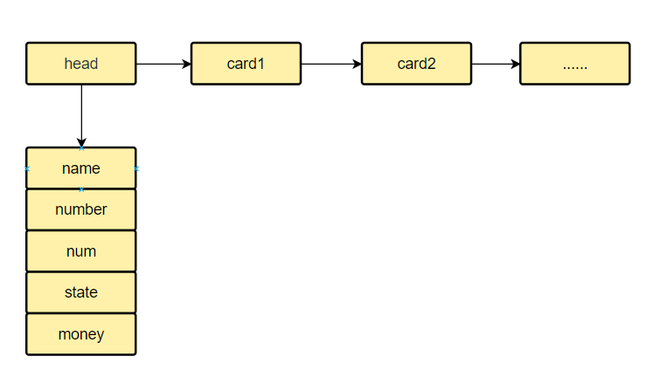
图3-1卡结构示意图

3.2 二维数组
对于消费成功的消费信息存入数组，以窗口号作为第一个下标，然后依次存入数组中，数组的基本单位是record结构体。

四、详细设计

4.1 变量设计
首先我给出了程序中重要的变量以及结构体的定义如下所示，并在对应变量后给出了相应注释，表明其所代表的意义。
存储校园卡信息的单链表结构体：
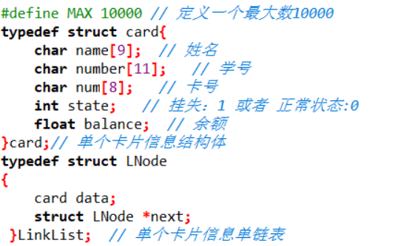
消费记录结构体：
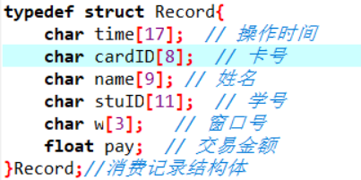

4.2 将消费文件分段

首先声明fp01-fp05五个文件指针，读取文件时一行一行读入，如果第一个字母是“W”说明是写明了消费的窗口，则原封不动地把这个窗口号输入到文件里，然后读取操作日期和操作时间，xf1.txt文件：9月23日到10月14日前，xf2.txt文件：10月14日早上到11月4日前，xf3.txt文件：11月4日早上到11月25日前,xf4.txt文件：11月25日早上到12月16日前，xf5.txt文件：12月16日早上到12月31日，最后关闭文件。
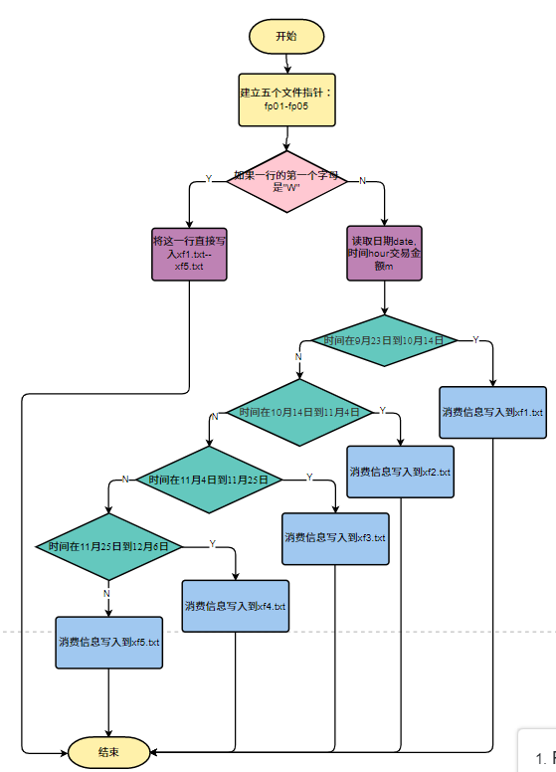
图4-2消费文件分段示意图

4.2 归并排序算法设计
Flag[100]数组用于记录每个窗口的数据是否已经比较完了，比较完了的flag为1，current[100]数组用于存储目前窗口内比较的数组下标，first_data[100]数组用于存储此一轮99个窗口比较的数据，每一轮比较得出的最小的数的窗口序号记为j,并且将该最小值存入history结构数组。然后进行回绕的判断，如果目前数组下标超过了60000，则重新从下标为0处开始读。如果当前下标为最后一个记录的下标，表示该窗口记录已经读完，flag[j]=1,不再参与比较。First_data[j]置为最大。
正常的情况下，选出最小值的窗口后一个数据存入比较数组first_data。
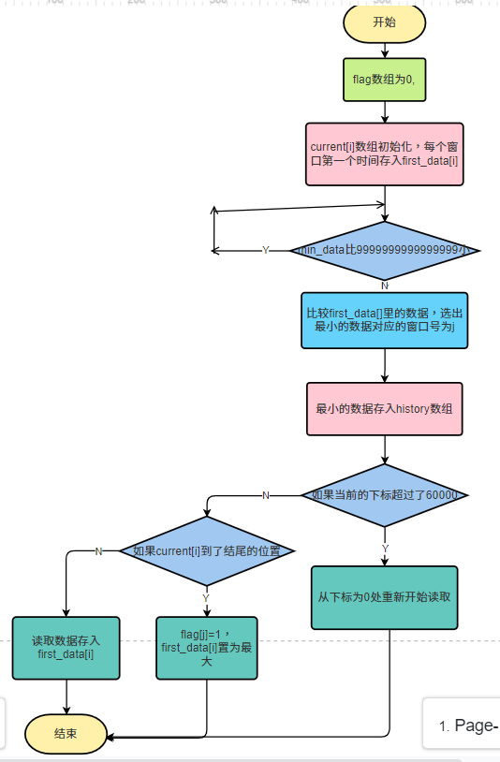
图4-2归并排序算法示意图

4.3 模糊查询算法设计
对于模糊查询算法，首先需要验证的字符串为str2,模板字符串为str1,用pos指针指向str1，pos1和pos2字符串指向str2,如果遇到 “*”和 “?”则pos1和pos2指针都指向下一个，如果遇到 “\0”则结束循环，返回1,如果遇到正常字符，则pos2往后移动，直到遇到“*”和 “?” “\0”为止，对于pos1到pos2之间的部分在str1中进行比较，如果不成功则返回0.
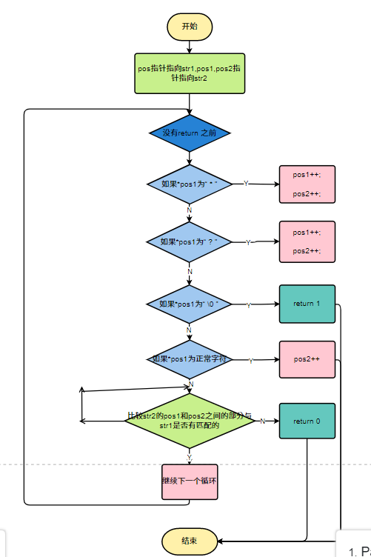

图4-3模糊查询算法示意图

五、系统实现

5.1 开发环境
开发系统环境为windows10，开发是在devc++软件上完成，主要功能部分都是由c语言完成。

5.2 函数声明以及宏定义
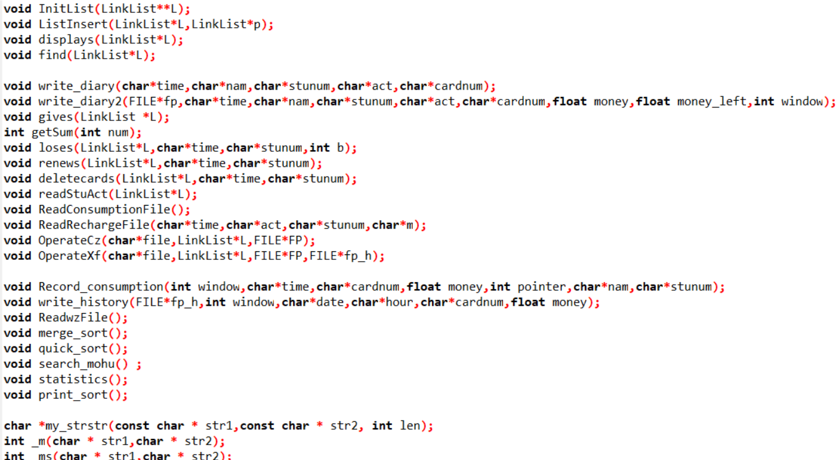
图5-1函数声明
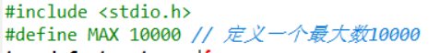
图5-2宏定义

5.3函数调用关系
5.3.1 执行批量操作函数
根据读取cz002.txt文件进行对应的操作的函数。
入口参数：校园卡信息链表
5.3.2读取消费文件函数
将xf014.txt文件按照时间先后分成xf1.txt—xf5.txt文件的函数
5.3.3读取充值文件函数
将cz002.txt文件按照时间先后分成cz1.txt—cz5.txt文件的函数
入口参数:操作时间，操作内容，学号，交易金额
5.3.4 归并排序函数
对消费记录数组进行归并排序并且存储到新的数组history[]里。
5.3.5 批量发卡函数
对链表上的所有人进行发卡。
5.3.5 批量销户函数
对该学号进行销户
入口参数：链表头指针,操作时间，学号
5.3.6 批量挂失、解挂函数
对应的账户进行挂失和解挂
入口参数：链表的头指针，操作时间，学号
5.3.7写操作日志函数
把操作结果记录到logbook2.txt里面。
入口参数：链表头指针,操作时间，学号，姓名，操作内容，文件指针

六、运行测试与结果分析

6.1运行测试-单人操作
6.1.1 数据1：单人——开户操作
学号、姓名：2020030044孔香春 2020030057 吴水桃 2020030060 胡雁
操作时间：20210901 000000000（图片暂时显示一组）
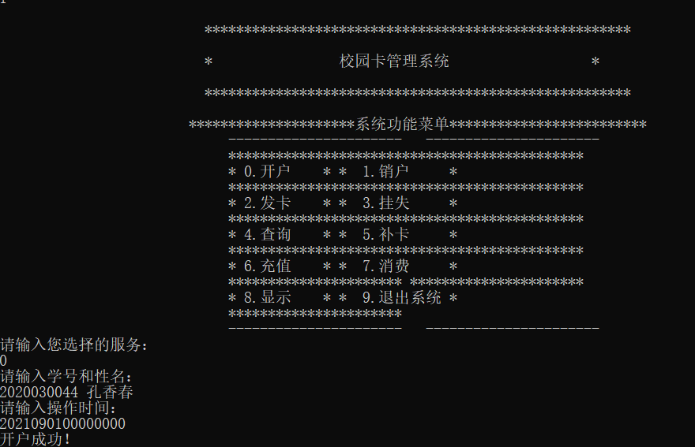
图6-1开户操作运行结果

6.1.2 数据2：单人——发卡操作
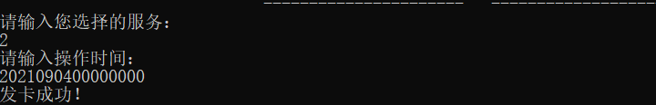
图6-2发卡操作运行结果
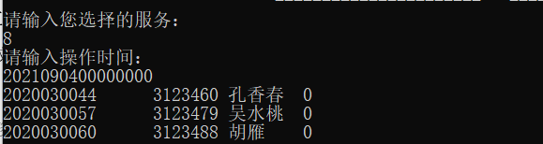
图6-3显示信息
6.1.3 数据3：单人——挂失操作
挂失学号：2020030044 操作时间;20210905 00000000
在挂失状态下无法进行充值操作。
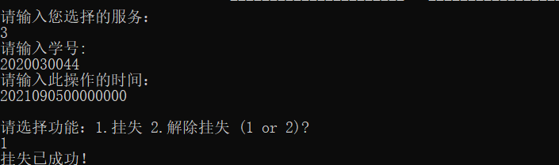
图6-4挂失操作结果
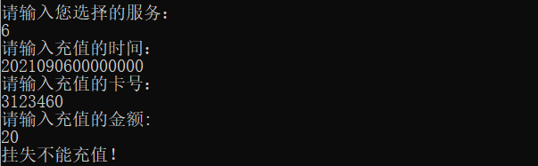
图6-5 操作结果
6.1.3 数据3：单人——补卡操作
学号：2020030044 操作时间：20210907 00000000
补卡后会分配一个新的卡号
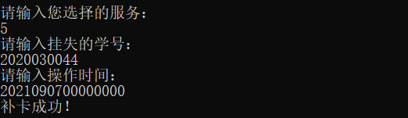
图6-6 补卡操作结果
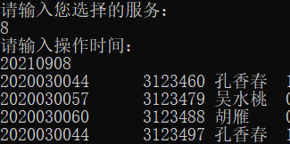
图6-7 显示学生信息

6.1.4 数据4：单人——销户操作
学号:2020030057 操作时间：20210907 00000000
销户状态下进行充值和消费会显示卡号不存在
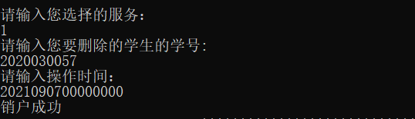
图6-8 销户操作结果
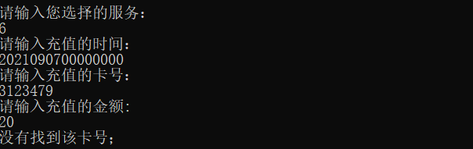
图6-9 销户状态下充值
6.1.5 数据5：单人——充值操作
卡号：3123488 充值金额：30 充值时间：20210907 00000000
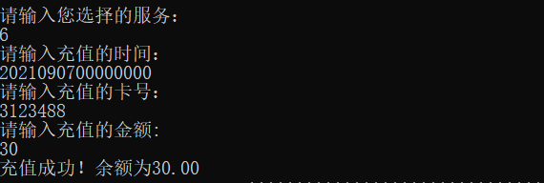
图6-10 充值操作结果

6.1.6 数据6：单人——消费操作
第一次 消费时间：2021090913000000 卡号：3123488 窗口号：3 消费金额：21.00
3号窗口累计消费次数为1，累计消费金额为21.00
时间段内超过了20元，需要输入密码
第二次 消费时间：2021091013000000 卡号：3123488 窗口号：3 消费金额：5.00
由于不是同一天 3号窗口累计消费次数为1，累计消费金额为5.00
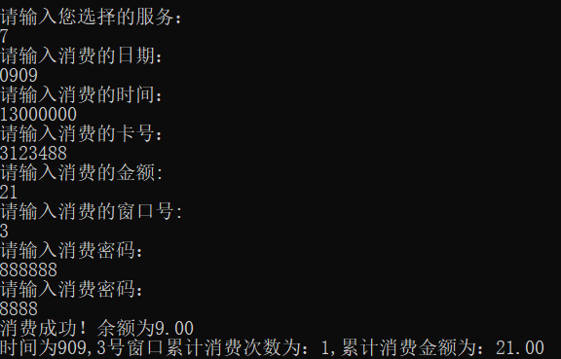
图6-11 消费操作结果
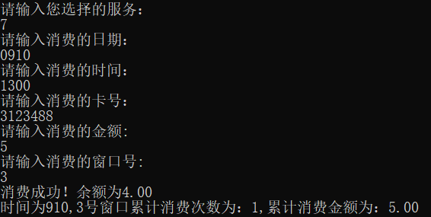
图6-12 消费操作结果
6.1.6 数据6：单人——操作日志
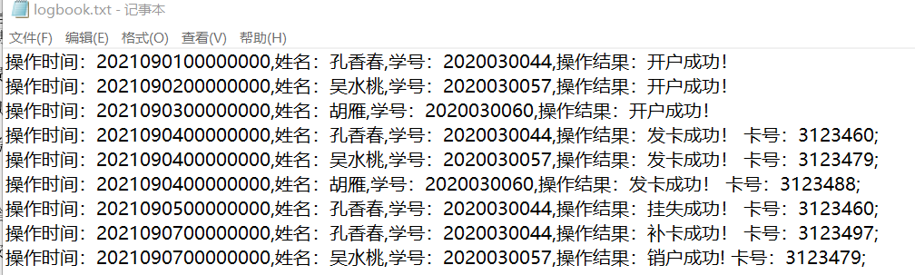
图6-13 开户和发卡的操作日志logbook.txt
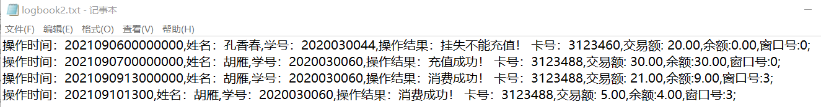
图6-14 充值和消费的操作日志logbook2.txt

6.2运行测试-批量操作
6.2.1 数据1：批量——批量开户
数据为开户文件kh001.txt 和cz002.txt中的发卡操作
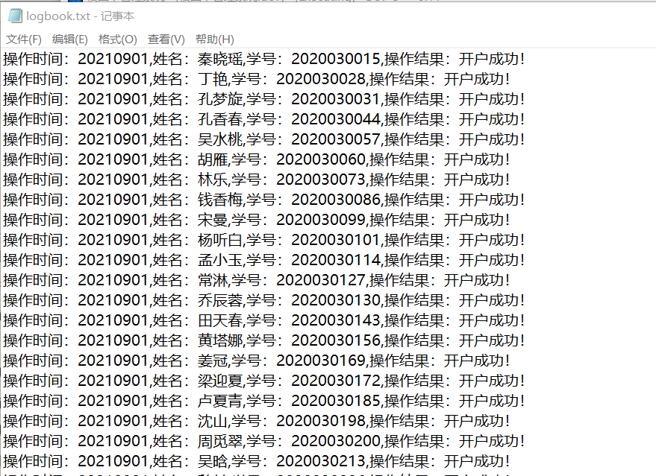
图6-13 开户的操作日志logbook.txt

6.2.2 数据2：批量——批量操作
数据为cz002.txt文件中批量对卡片进行挂失、解挂、销户、补卡等操作

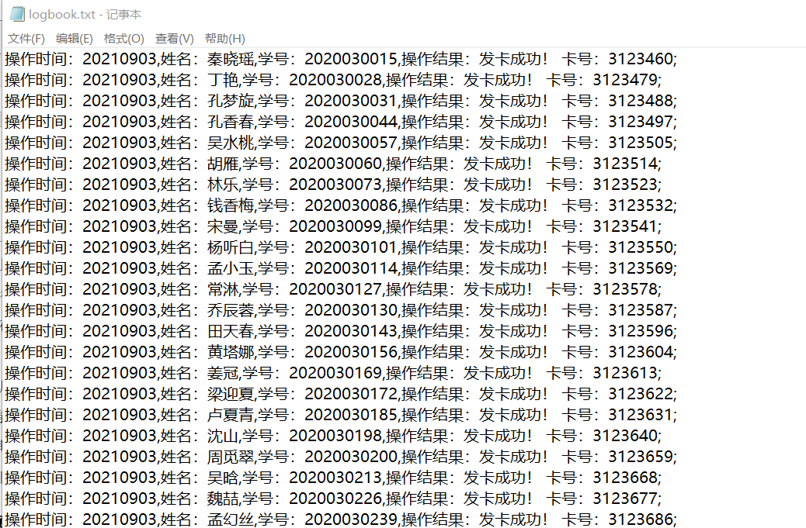
图6-14 发卡的操作日志logbook.txt
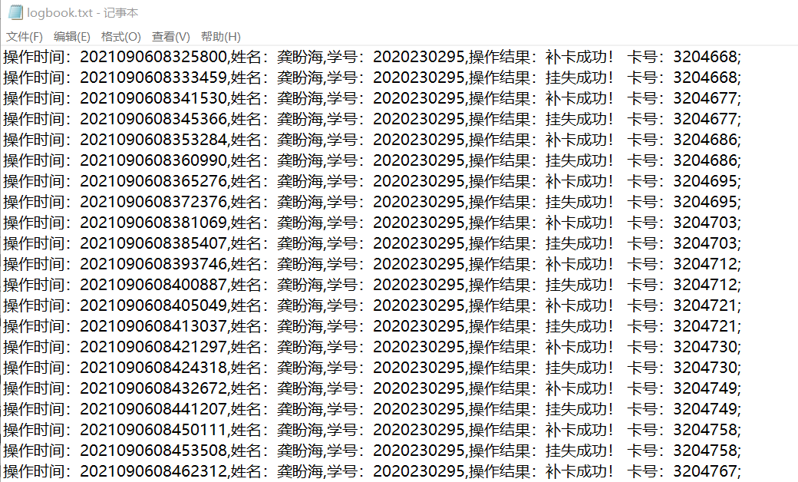
图6-15 挂失补卡等的操作日志logbook.txt

6.2.3 数据3：批量——充值和消费操作
数据来自xf014.txt和cz002.txt中的充值部分
分成xf1-xf5.txt以及cz1-cz5.txt五个文件按照时间先后顺序执行
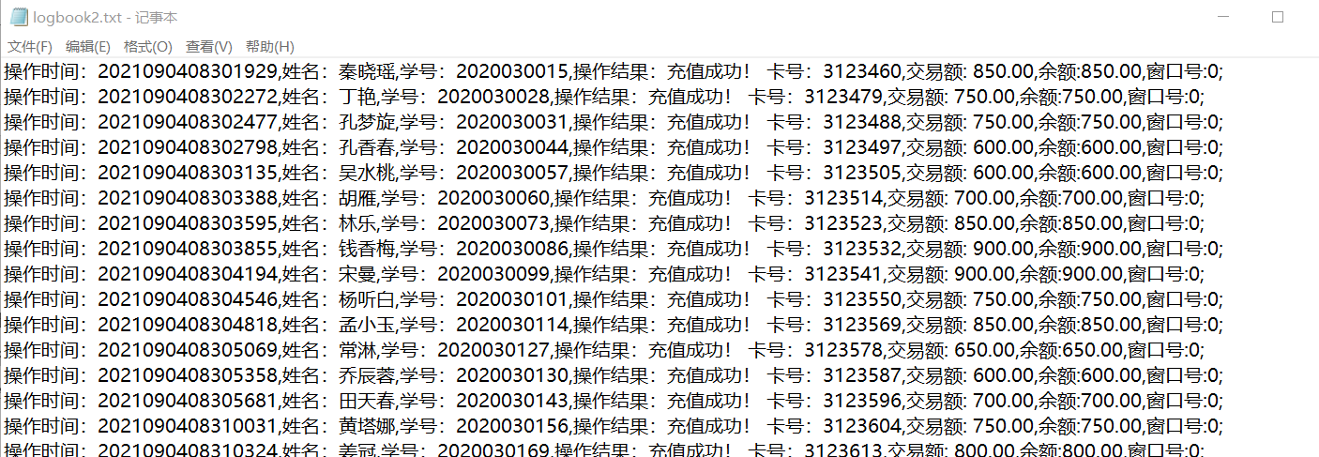
图6-16充值的操作日志logbook2.txt
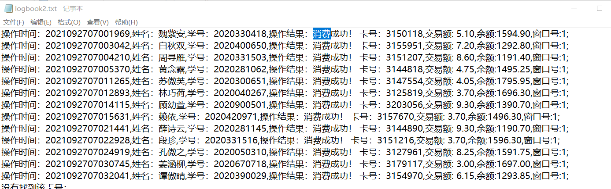
图6-17 消费的操作日志logbook2.txt

6.2.4 数据4：批量——归并排序和快速排序
对记录消费记录的数组进行两种排序，并且在sort.txt文件中打印出操作的结果
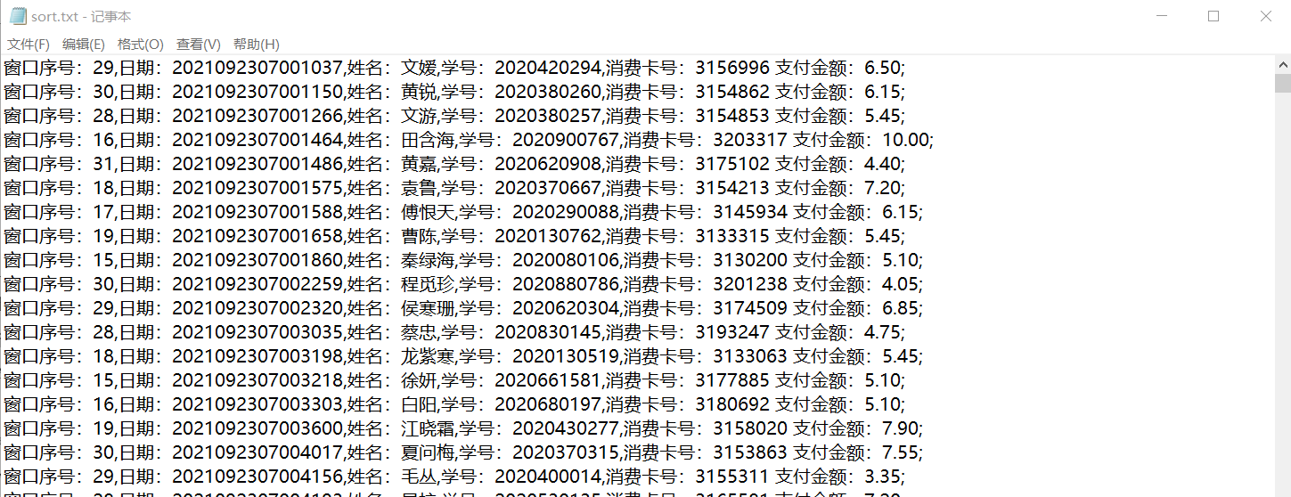
图6-18 排序后的消费记录sort.txt

6.2.5 数据5：批量——模糊查询
第一种 学号：2020030060 起止时间段：2021101400000000—2021121600000000
第二种 姓名：乔?蓉 金额范围：4—10元
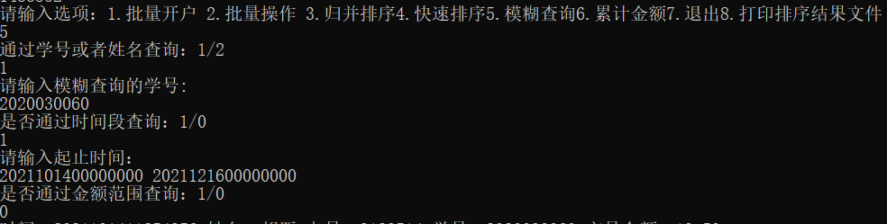
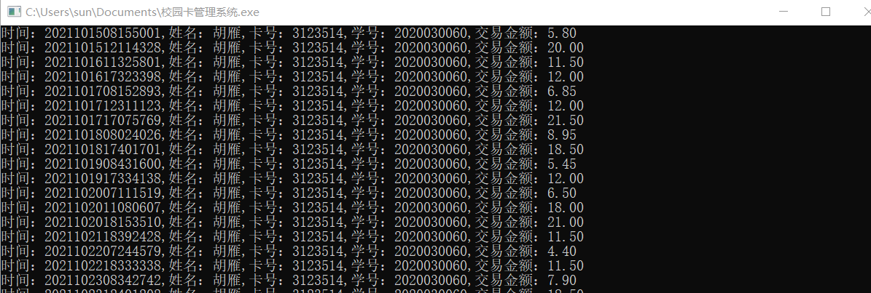
图6-19 学号和时间段查询

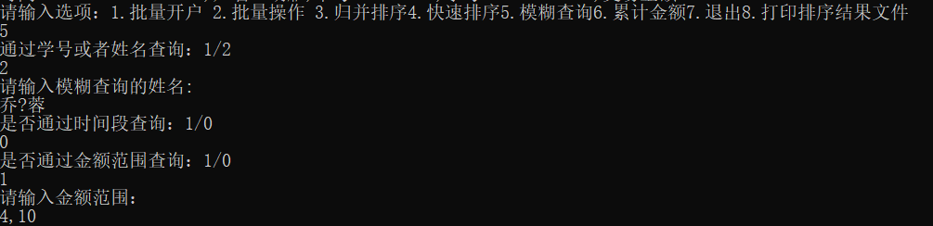
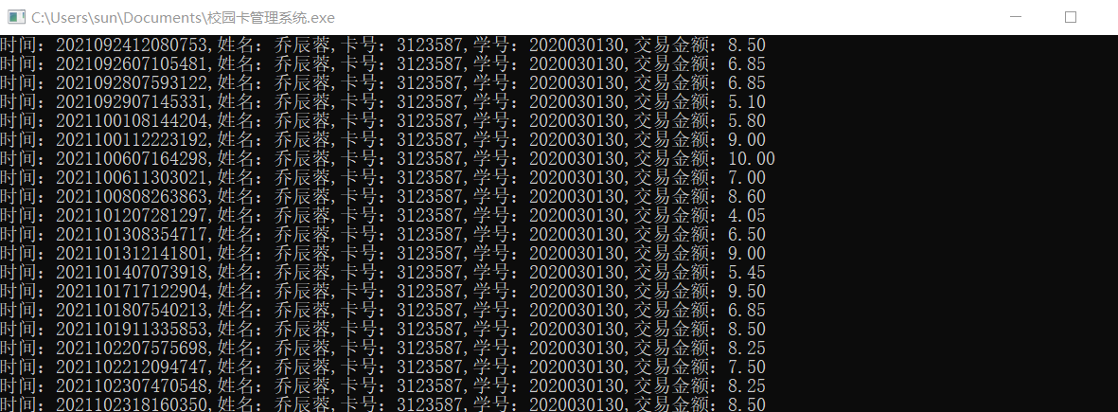
图6-20姓名和金额范围查询
6.2.6 数据6：批量——统计累计金额
查询的学号：2020030130 时间段：2021102300000000—2021112300000000
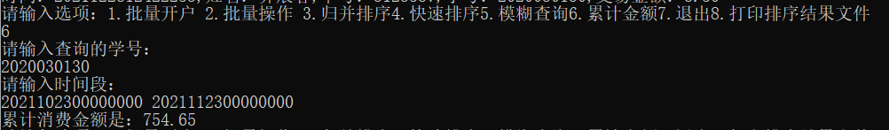
图6-21 累计消费金额

6.3时间复杂度分析
6.3.1归并排序时间复杂度分析
归并排序主要分为拆分和对有序数组进行排序，拆分操作的时间复杂度为logn，排序的复杂度为n，所以归并排序的时间复杂度为O(nlogn)。
但是在咱们的数组里99路数据内部是排好顺序了的，只需要有后半部分归并的过程，所以时间复杂度为O(n)
6.3.1归并排序空间复杂度分析
归并排序的空间复杂度就是那个临时数组和递归时压如栈的数据占用的空间：n + logn，所以空间复杂度为O(n)
6.3.3 快速排序时间复杂度分析
每一层的总时间复杂度都是O（n），因为需要对每一个元素遍历一次。 而且在最好的情况下，同样也是有logn层，所以快速排序最好的时间复杂度为O（nlogn）

最差的情况就是每一次取到的元素就是数组中最小/最大的，这种情况其实就是冒泡排序了(每一次都排好一个元素的顺序)这种情况时间复杂度就好计算了，就是冒泡排序的时间复杂度：T[n] = n * (n-1) = n^2 + n;综上所述：快速排序最差的情况下时间复杂度为：O( n^2 )
6.34 快速排序空间复杂度分析
最优的情况下空间复杂度为：O(logn) ；每一次都平分数组的情况
最差的情况下空间复杂度为：O( n ) ；退化为冒泡排序的情况

七、总结
- 通过此次课设加深了对归并排序算法的了解。更具体地了解到了各算法的原理、适用场景以及复杂度的分析。目前为止我们做课程设计的过程也很像科学家们为解决一个实际问题的过程，我知道了需要不断地探索和讨论，遇到困难也不能轻易放弃。

- 由于写项目的经验不足，初次完成后Bug较多，花费了较长的时间来调试修改。发现在写程序时许多部分思考不周，没有考虑到一些特殊情况；以及由于程序模块较多，共享参数的使用上会出现一些错误。

- 对于项目思维的想法：应先完成项目模块构建以及算法流程设计，然后在用代码实现项目，这样子可以避免在写代码过程中多次修改以及考虑不周的问题，很大程度提高了项目完成的效率；同时在写项目的过程中，要注意核心部分的注释，有利于代码的可读性和拓展性。

八、参考文献
课程设计中所参考的文献资料。

[1] 曹计昌，卢萍，李开. C语言与程序设计. 电子工业出版社，2013
[2]严蔚敏等.数据结构（C语言版）. 清华大学出版社，
[3] Larry Nyhoff. ADTs, Data Structures, and Problem Solving with C++. Second Edition, Calvin College, 2005
[4] 殷立峰. Qt C++跨平台图形界面程序设计基础. 清华大学出版社, 2014:192～197
[5] 严蔚敏等.数据结构题集（C语言版）. 清华大学出版社

九、附录（程序使用说明）
